ماژول تاریخی برای آموزش و یادگیری اثبات قضیه اساسی حساب دیفرانسیل و انتگرال(FTC)

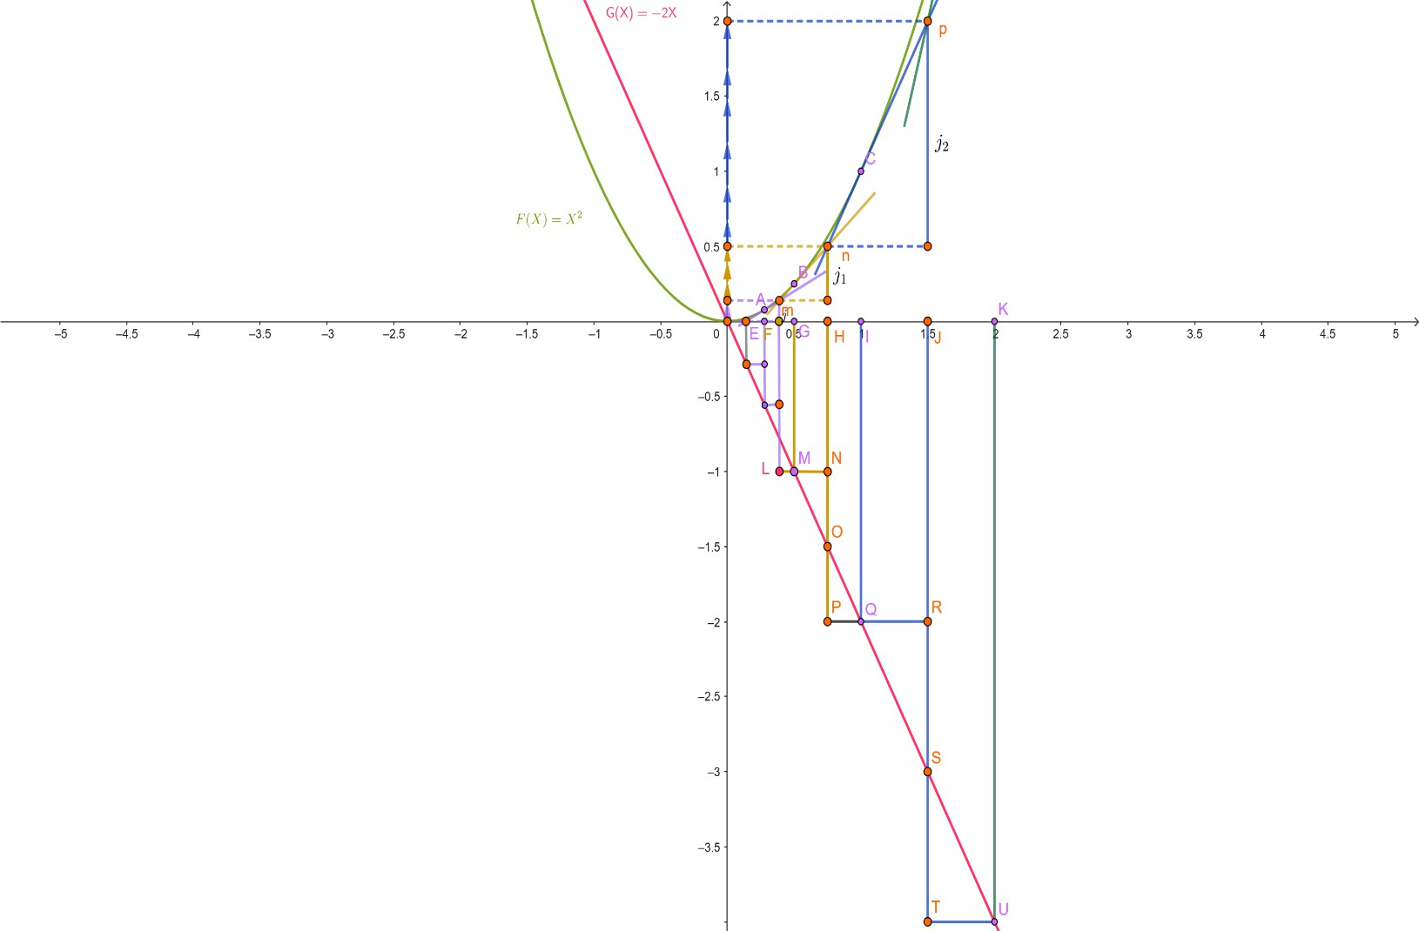

ابتدا دو نمودار 𝑋² = 𝐹(𝑋) و نمودار −2𝑋 = 𝐺(𝑋) را در یک دستگاه مختصات رسم میکنیم) نمودار منفی به
دلیل ایجاد فضای بیشتر جهت رسم شکل انتخاب شده است و برابری مساحت بالای نمودار منفی و زیر نمودار مثبت این اجازه را به ما میدهد.(
ابتدا نقاطی را بطور اتفاقی روی نمودار F در نظر میگیریم،,D) C A,B، نقطه D به دلیل بزرگی فضا در شکل مشخص
نیست ولی در فایل جئوجبرا میباشد( ، خطو مماس در این نقاط و نمودار F را رسم میکنیم و همچنین محل برخورد مماس نقاط کنار هم را رسم مینماییم مانند نقاط m,n,p که در شکل یا رنگ نارنجی و تمام نقاط متناظر با آنها نیز با نقاط نارنجی در شکل نمایش داده شده است که نقش این نقاط تقاطع دو مماس در فرآیند اثبات پویا و شهودی کاملا مشخص شود.

من اسم این نقاط )نقاط برخورد مماس ها دو نقطه کنارهم( را نقاط طلایی یا" نقطه سازگار بین انباشت و نرخ تغییر
انباشت" نام گذاری میکنم، زیرا:
.1 نقطهای نیست که از روی تابع انتخاب شده باشد
.2 نقطهای است که از روی ساخت هندسی )مماسها + مستطیلها( تحمیل میشود
.3 تنها نقطهای است که:
o هم مثلثهای درونی
o هم مثلثهای بیرونی
o هم مستطیلهای انباشتی
بدون همپوشانی و بدون گسست حول آن قابل مقایسه میشوند
پس mیا n یا همان نقاط طلایی نه "نقطه مشتق هستند"، نه " نطقه انتگرال"، بلکه: نقطه سازگاری
point) (compatibility بین انباشت و نرخ تغییر این مفهوم در متون کلاسیک اسم ندارد، و همین دلیل دیده نشدنش است.

)اثبات ریاضی بیشتری برای این بخش بالا ندارم و همین توضیحات داشتم(

بخش دوم:
هر دو مثلثی که از یک نقطهی طلایی تولید میشوند )مثل QRS و (STU زیرا:
توسط عرض مستطیل تولید نمیشوند، بلکه توسط شیب مماس و نقاط طلایی تعیین میشوند.
به همین دلیل مساویاند.
به نظر من این موضوع یک نگاه جدید است : زیرا در روشهای کلاسیک )تقسیمات مساوی:(
مثلثها براساس Δx ساخته میشوند، پس اگر Δx عوض شود، مثلثها نامساوی میشوند، اما در این روش نشان
میدهیم کهوقتی Δx نامساوی است، اثرش توسط نقاط طلایی حذف میشود.
در شکلهای نیوتن، به برابری دو مثلث خاص متعهد نیست او فقط میگوید: اختلافها در نسبت نهایی ناپدید میشوند.

نیوتن در هیچ متنونی اشاره نمیکند "کدام نقطه" نقش تثبیت دارد ، یا چرا بعضی مثلثهای حاصل از تقسیمات غیر
یکنواخت همچنان هممساحتاند. یعنی نیوتن: بر حد تکیه میکند، نه بر ساخت موضعی برابر به همین دلیل:
نیوتن ن اشاره نمیکند که MNO = OPQ چون این یک ادعای موضعی قویتر از حد است، و یک لایه قبل از حد را
کشف میکند. نقطهی تقاطع مماس، ساختاری را حفظ میکند که در تقسیمات معمولی از بین میرفت.
این نکته در هیچ متن نیوتنی بیان نشده ولی با روح شکلهای نیوتن همخوان است.
لایبنیتز نیز چنین نقطهی طلایی ندارد، او فقط از proportional“ ”differentials حرف میزند، اما نه نقطه تقاطع دو مماس، و نه ساختار ثابتکنند مساحتهای کوچک.

)اثبات ریاضی بیشتری برای این بخش بالا ندارم و همین توضیحات داشتم(

بخش سوم
مثلثهای MNO و OPQ با ناحیهBnC متناسباند : این موضوع یک سطح بالاتر از موضوع قبل است، زیرا:
• در BnC، منحنی یک تغییر مشخص دارد در واقع بلکه "واحد مقیاس انباشت" در بخش مورد نظر است
• مماس در n این تغییر را بهصورت خط راست «کُد» میکند
• خط راست وقتی به محور پایین رسیده، نقطهP را میسازد
• این نقطه رفتار تغییر را در تمام مستطیلهای پایین ثابت نگاه میدارد بطوریکه اگر این فاصله بزرگتر شود، دو
مثلت MNO و OPQ به یک نسبت بزرگ میشوند و برعکس
بنابراین:
هر مثلث پایین، نه با Δx خودش، بلکه با تغییر کلیای که در BnC رمزگذاری شده، تعیین میشود.

و این دقیقا تعریف هموارش است نه مشتق گیری!
در هیچکدام از فرمولهای لایبنیتز و گفتههای نیوتن این نقاط که «تنها نقطههایی هستند که تغییر را رمزگذاری میکنند، بیان نشده است.

بخش سوم

نیوتن در یادداشت های خودش مکرر اشاره میکند که در بازه زمانی کوچک ،حرکت را یکنواخت در نظر بگیریم، اما این موضوع در گامهای اولیه شروع آموزش مفهوم هموارش و FTC فراگیران بسیار گنگ است ، چون نیوتن تفکر حدی در نظر میگیرد.
اما وقتی میگوییم بازهی زمانی کوچک، از کجا تا کجا»Ṣ
پاسخ دقیق:
• اگر بازه حول مثلا ,n p نباشد:
o سرعت متوسط با سرعت لحظهای ناسازگار میشود
o مثلثهای مسافت همپوشان یا گسسته میشوند
اما وقتی بازه حول n و p تعریف میشود:
حرکت قبل و بعد در یک چارچوب مشترک سنجیده میشود، پس: «حرکت یکنواخت در بازه کوچک»، نه یک فرض فیزیکی، بلکه نتیجهی یک انتخاب هندسی درست است.

این نکته در هیچ متن کلاسیکی بهصراحت گفته نشده.

بخش چهارم
مثلث های دیفرانسیل که بر مماس تابع تشکیل شده اند، دقیقا وترشان محل برخورد دو خط مماس از دو طرف است و چند موضوع مهم در برمیگرد:
اگر این مثلث ها روی نقاط دیگری وترشان و درنهایت اضلاعشان)که میتواند نمایش دیفرانسیل باشد( رسم شود، ضلع قائم
آن ها )مانند𝒋𝟏 𝒋𝟐, ( که در روابط ریاضی زیر نشان میدهیم که با انباشت مسافت روی محور Y ها برابر است، رسم شود:
• مثلثها یا همپوشان میشوند
• یا فاصله میگیرند
• یا ارتفاعهای مؤثرشان متفاوت میشود
در نتیجه پیوستگی انباشت روی محورهای yبه وجود نخواهد آمد.

بخش پنجم

با این دید، «حد» معنا دارد یا فقط مجموع!!
بر اساس آنچه گفته شد:
حد دیگر به معنای «بینهایت کوچکها» نیست
بلکه به معنای:
"پایدار ماندن سازگاری انباشت و نرخ تغییر در تمام مقیاسها"
در این دید:
برای بازهی محدود → مجموع معنا دارد برای کل دامنه → حد معنا پیدا میکند
اما حد:
نه برای حذف خطا
• بلکه برای گسترش هموارش به کل بازه
در واقع میتوان اینطور بیان کرد که:
در سنت نیوتن–لایبنیتز، حد این بود: «وقتی 0 → Δx رفتار باثبات شود»…
ولی در این مسیر نشان دادیم:
• برخی برابریها نیاز به 0 → Δx ندارند
(QRS = STU مثل) •
باثباتی از جای دیگری میآید:
از نقطهی برخورد مماسها، در نتیجه، «حد» تنها زمانی لازم میشود که بخواهیم کل مساحت زیر منحنی را
برای بازهی نامحدود حساب کنیم، نه برای بازهی کوچک. این دیدگاه دقیقاً همان چیزی است که ریاضیدان قرن ۱۸
«جان والیس» و بعد «کوشی» نادیده گرفتند.
به نظر میرسد این یک نسخه جایگزین حد در این مفهوم در بازه محدود است، و شاید یک ایده تازه....

بخش ششم

اثبات ریاضی
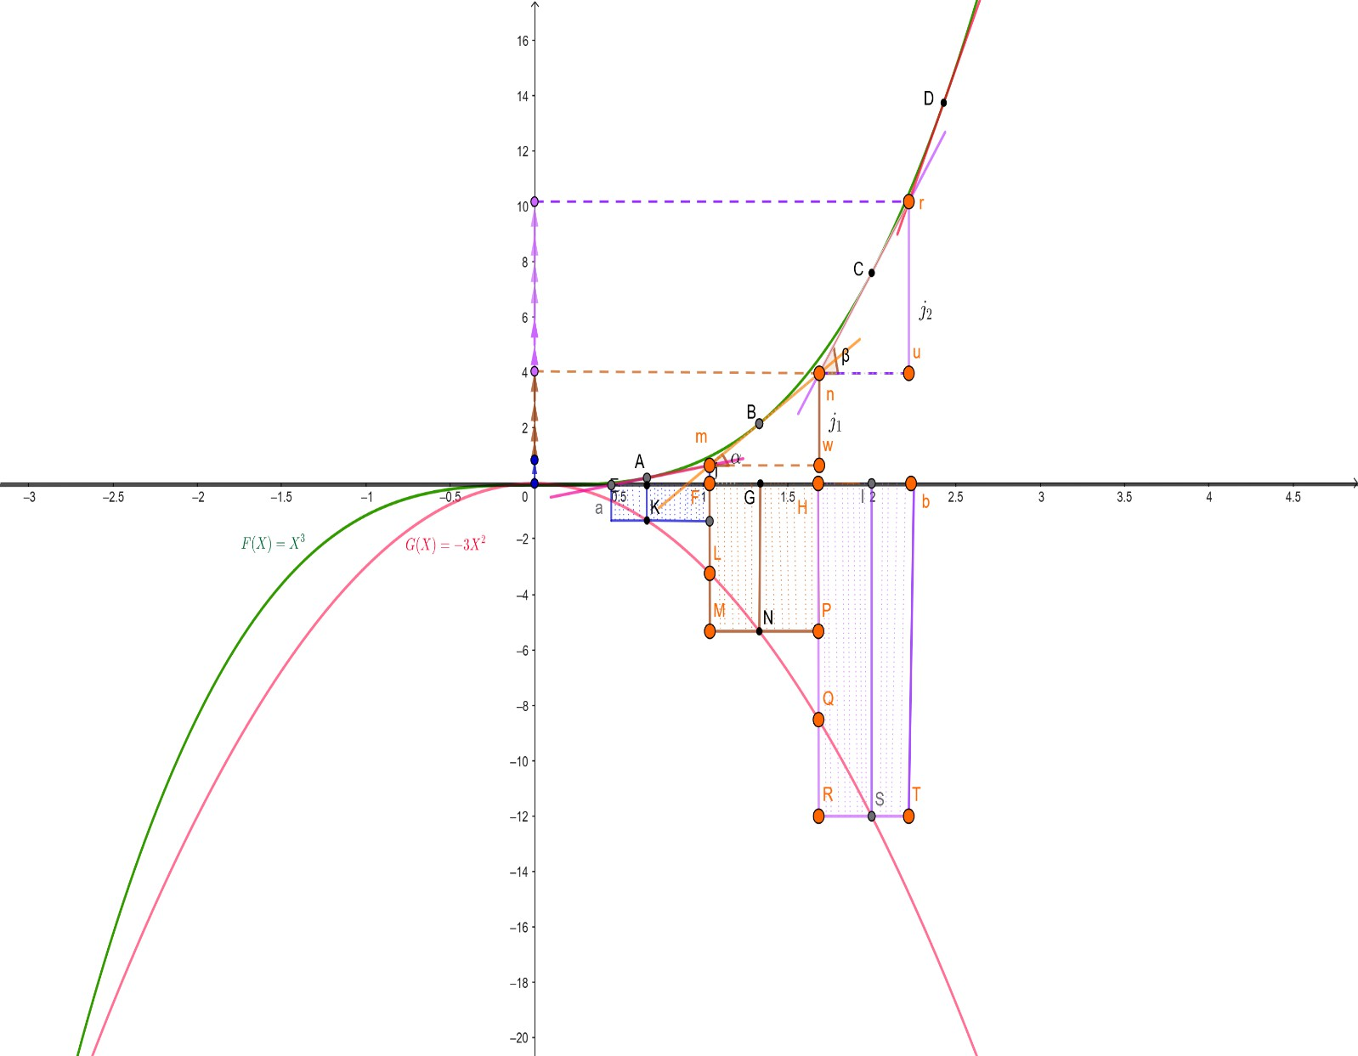

مساله:1 یک ذره را تصور کنید که روی یک خط راست حرکت میکند. این ذره از لحظه شروع حرکت بهآرامی جلو میرود و هرچه زمان
میگذرد سریعتر میشود. اگر زمان را با t بر حسب ثانیه اندازه بگیریم، مسافتی که این ذره تا لحظه t پیموده است برابر 𝑥³ = 𝐹(𝑥) متر است. این یعنی در آغاز حرکت مقدار جابهجایی بسیار کم است اما با گذشت زمان نرخ افزایش مسافت بیشتر و بیشتر میشود. سرعت لحظهای این ذره برابر با مشتق تابع مسافت است، بنابراین سرعت آن در هر لحظه مقدار3𝑋² = 𝐺(𝑋) دارد و هرچه زمان بزرگتر میشود مقدار سرعت نیز با شتاب زیادی افزایش مییابد.

چون هدف ما نمایش رابطه بین مماسها و مساحتها و در نهایت رسیدن به اثبات با ایجادتصویر ذهنی پویا و مفهوم هموارش است، ابتدا مساله سادهتر در نظر میگیریم و بحث شتاب را کنار گذاشته و بر روی مسافت و سرعت تمرکز میکنیم.

𝑆 = 𝐹𝐻 × 𝐺𝑁 = 𝑚𝑤 × 𝐺𝑁
(1)

𝑛𝑤
|𝑇𝑎𝑛𝛼 = 𝑚𝑤 = 𝐺𝑁 → 𝑇𝑎𝑛𝛼 = 𝑛𝑤 = 𝑗₁| = |𝑚𝑤 × 𝐺𝑊|
(2)

عبارت بالا نشان میدهد که یک طول برابر با یک مساحت شده است)دو کمیت نامتجانس( ،که از نظر کمیتی درست نیست، مگر اینکه بتوانیم ارتفاع را ثابت نگه داریم
• نقطهی طلایی → شیب مماس را تثبیت میکند
• مستطیل زیر آن نقطه → رفتار تغییر را ضبط میکند
• مثلثها → تناسب بین طول و مساحت را نگه میدارند

پس اگر بخواهی یک طول را برابر مساحت مستطیل ،این کار در چارچوب امکان پذیر است، چون تغییر تابع )طول قائم( بهصورت یک مساحت مستطیل رمزگذاری میشود.

باشدF: برابر با شیب G دو تابع )با نماد گذاری امروزه بیان شده است( در نظر بگیریم که نمودار نیوتن نشان میدهد، (1 مشتق انتگرال تابع G با G تابع برابر است )با داشتن طول به صورت پیوسته)یعنی در هر زمان( سرعت حرکت را در هر زمان
دلخواه میتوان بدست آورد.(

𝑛 𝑛 𝑛
∑ 𝑆_{𝑖=} ∑ 𝑗_{𝑖} = ∫ 𝑗₁ 𝑑𝑥

𝑖=1
𝑖=1
𝑑
𝑖=1
𝑛

𝑎 = 0 , 𝑏 = 𝑥 →

𝑑𝑥
∫ 𝐺(𝑋) = 𝐺(𝑋)
𝑖=1

(2 انتگرال مشتتق F برابر با F استت )با داشتتن سترعت حرکت به صتورت پیوستته، طول که در هر زمان دلخواه توصتیف میشتود را میتوانید بیابید( )نیوتن، .(1670-1671
𝑛 𝑛
∑ 𝑆_{𝑖=} ∑ 𝑗_{𝑖} = 𝐹(𝑏) − 𝐹(𝑎)
𝑖=1 𝑖=1

پس در واقع مشتق را ایده اساسی مینامید و انتگرال را بر اساس آن تعریف میکرد)بویر، (1959
طبق موارد گفته شده، بدون نیاز به حد میتوان قضیه اساسی را اثبات کرد.

